I-A9的基本操作說明書
外觀介紹

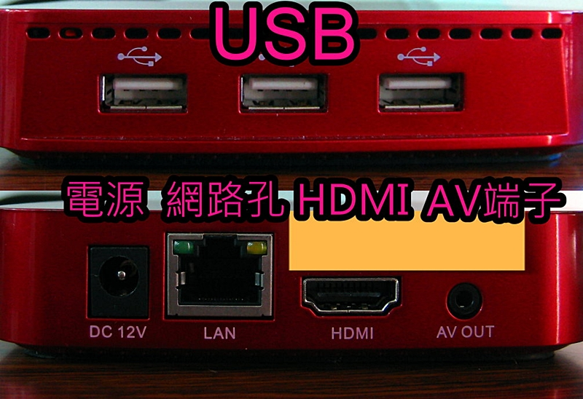

開關機燈號介紹

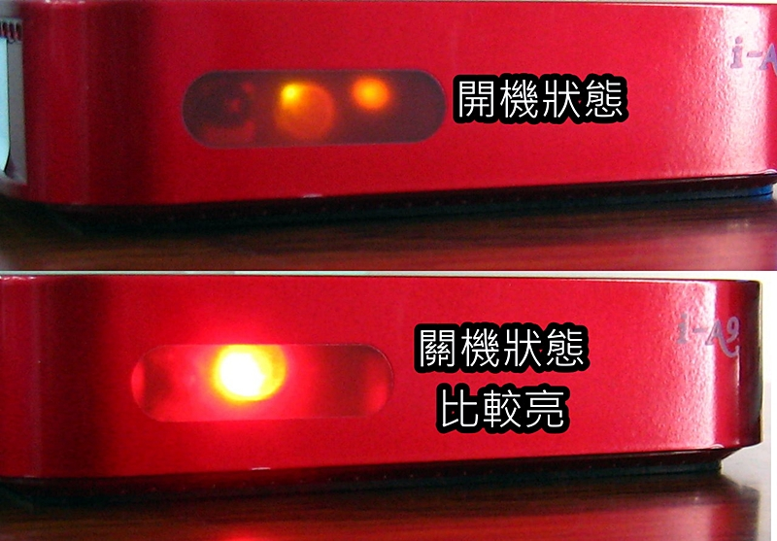

開機設定

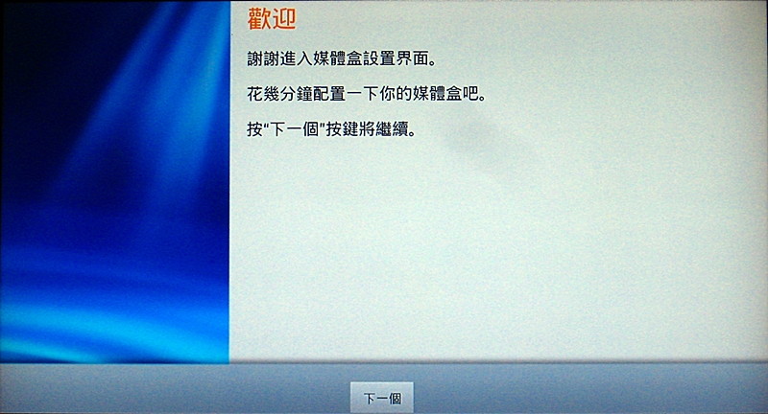

- 選擇語言

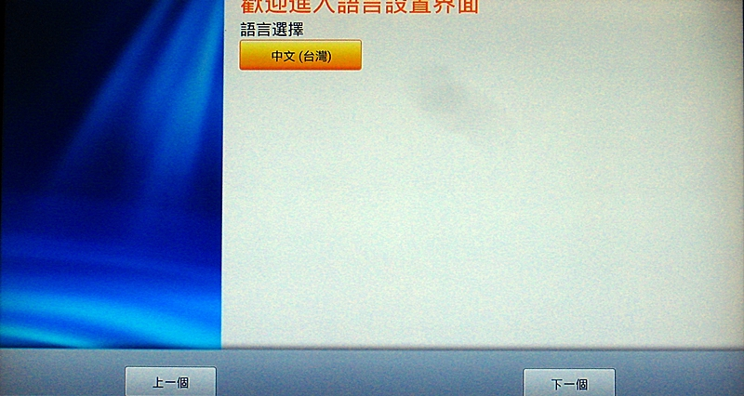
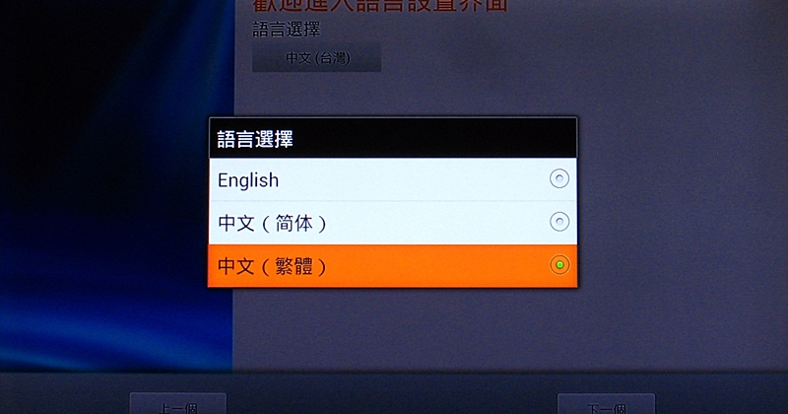

- 電視輸出模式
請依照電視機型號調整最高支援的畫面
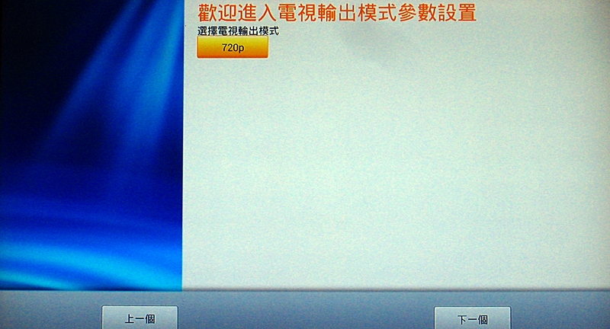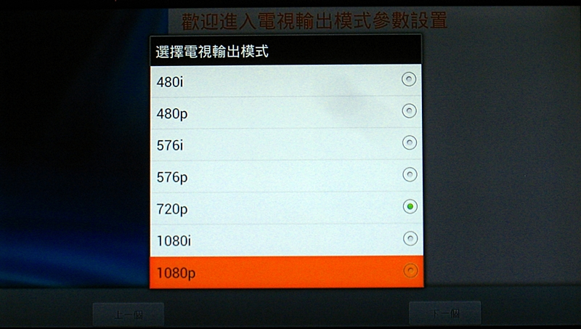

- 重顯率
如果四邊被切掉或是過小，請在這裡調整

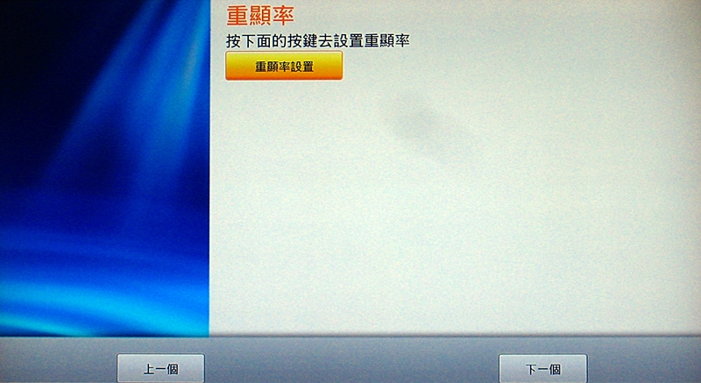
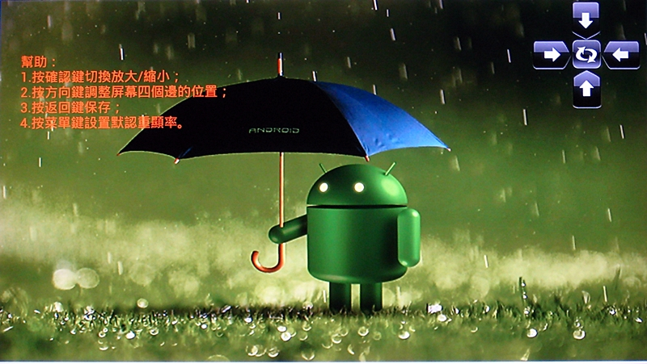
（放大縮小請先確認中間的按鍵，確認後再請按方向鍵做調整
完成後，請按”返回”鍵或滑鼠右鍵做設定完成確認）

- 網路設定
如何分辨是何種網路連線方式
從IP分享器接出乙太網路
接受WIFI訊號WIFI網路
上網需要輸入帳號密碼PPPOE

如果網路設定沒有再開機設定中設定好,
之後也可以在首頁的”本機設定”中更改
(乙太網路)
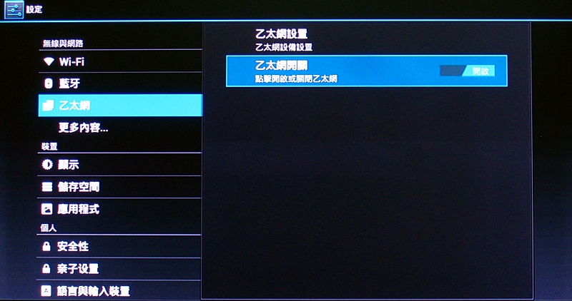
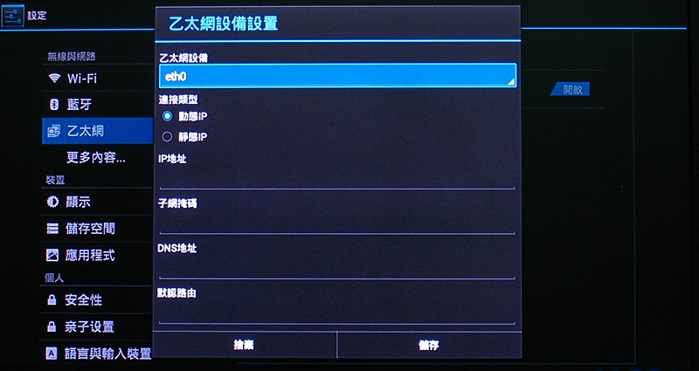
（開啟就可以了）

- WIFI設定
需加USB無線網卡(型號如下: 選購Abocom友旺 型號WU88N、TOTOLink 型號 N300UT)。
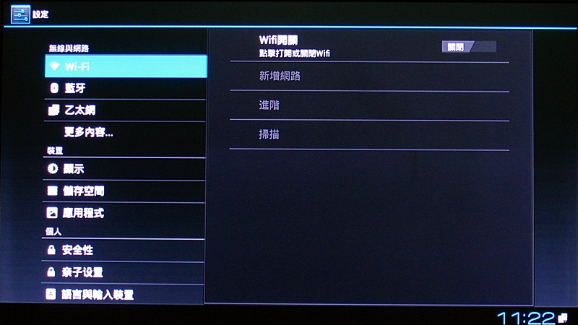
（找到網路後輸入自己設定的密碼，就可以使用了）

網路設定，如果再開機設定就設定好了，可不用再設定

一. 若使用網路自動連線的IP方式如下：
1.網路線連接方式：ISP(數據機) →接網路線到( IP分享器)的WAN端(網路孔)，再透過網路線由分享器的LAN端(網路孔)接到撥放器網路孔上。

2.再進入撥放器中的(本機設定)，選擇(乙太網路)並且將右上角的關閉點選為(開啟)，再選擇(動態IP)後將游標移到(儲存)即可

二. 若使用固定IP方式如下：
1.網路線連接方式：ISP(數據機) →接網路線到(網路孔)上。
2.進入撥放器中的(本機設定)，選擇(乙太網路)並且將右上角的關閉點選為(開啟)，選擇(靜態IP)並將ISP業者提供的IP相關資料填入再做(儲存)即可

三.若要使用PPPoE撥接上網，請先確認以下環境及設定方式：
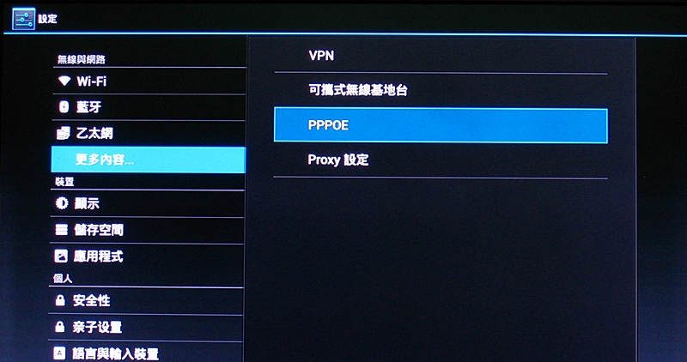
1.網路線連接方式：ISP(數據機) →透過網路線直接接到撥放器(網路孔)
2.進入撥放器(本機設定)中的(更多內容)，選擇PPPoE並且輸入(帳號).(密碼)
四. 若使用無線網路自動連線的IP方式如下：
1.網路線連接方式：加USB無線網卡(型號如下: 選購Abocom友旺 型號WU88N、TOTOLink 型號 N300UT)。
2.再進入撥放器中的(本機設定)，選擇(Wi-Fi)並且將右上角的關閉點選為(開啟)，再選擇(掃描)將游標移到該網路後.輸入密碼後 顯示(已連線)即可

五. 向大樓.社區業者申請網路者
1. 先使用網路自動連線的IP方式(一)操作
2. 若依照上述設定仍無法使用，有可能是大樓.社區業者鎖MAC(機器號碼)，請知會大樓.社區業者進行開通 (每台機器都有MAC Adress :(000000000000)12碼)

安裝APK
1.安裝APK市場：
進入(應用程式)中的(如W市場…)，再選擇要安裝的APK進行(下載)後再(安裝)。安裝完後，再進行(分類)即可完成。

2.安裝 USB(隨身碟) APK進入(應用程式)中的(文件管理器)，再選擇要安裝的APK進行(下載)後再(安裝)。安裝完後，再進行(分類)即可完成。

美華影音
首次登入卡拉OK時，輸入手機號碼再選擇傳送。當手機收到驗證碼(0000)時，將驗證碼(0000)輸入在畫面中，並填寫相關資訊，再選擇啟動美華影音即可以使用線上歌曲。
進入卡拉OK選取要唱的歌曲時，按遙控器(OK鍵)將歌曲加入到播放清單，再按(播放鍵)進行播放。若要再點歌，請按遙控器上的(功能選項)進行點歌。若要移除選歌目錄，再按一次(功能選項)即可退出

